„Czy to ptak, czy to ssak?”

Rodzic pokazuje dziecku fotografie przedstawiające gromady zwierzęd. Następnie przedstawia krótkie charakterystyki wybranych gromad: ssaków, ptaków, ryb oraz owadów.

Ssaki (np. niedźwiedź, lew, tygrys, lampart, żyrafa, szympans, goryl, słoń, nosorożec, kangur, zebra, nietoperz, wilk, wieloryb, delfin, pies, kot domowy, koń, owca, świnka morska, królik) są karmione mlekiem matki, mają ciała porośnięte włosami lub futrem, oddychają płucami, utrzymują stałą temperaturę ciała niezależnie od temperatury otoczenia, wymieniają zęby mleczne na stałe, żyją głównie na lądzie. Ptaki (np. struś, mewa, pelikan, bocian, papuga, orzeł, sowa, kaczka, kura) mają ciała porośnięte piórami i skrzydła, latają, są jajorodne, ich jaja wymagają wysiadywania, odznaczają się osiadłym lub wędrownym trybem życia. Ryby (np. rekiny, łososie, płaszczki, barrakudy, mureny, amfipriony, pławikoniki) żyją w wodzie, pływają, są zmiennocieplne, ich skóra jest zwykle pokryta łuskami, mają płetwy (grzbietowe, ogonowe, piersiowe, brzuszne, odbytowe), oddychają skrzelami, w większości są jajorodne. Owady (np. komar, ważka, pszczoła, mrówka, motyl, biedronka, modliszka, mucha) w większości potrafią latać, mają z reguły skrzydła podwójne (oprócz mrówek), mają trzy pary odnóży, niektóre przechodzą metamorfozę (motyle, komary).

SSAKI
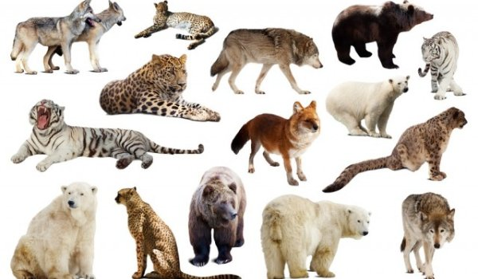
OWADY
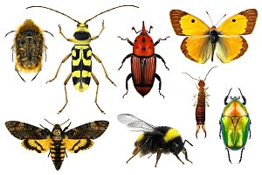

RYBY
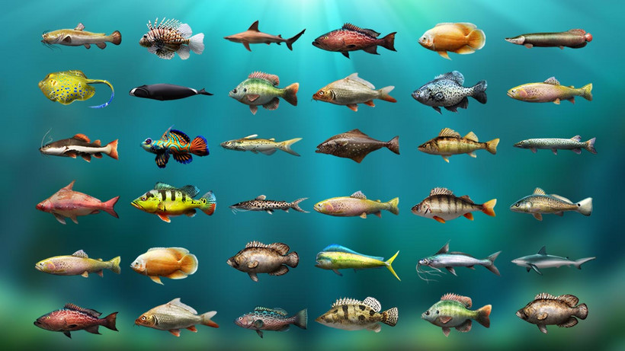

PTAKI
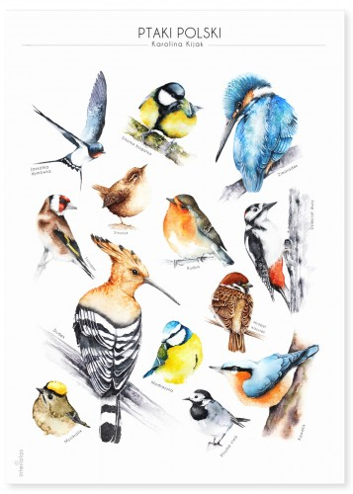

Dziecko stara się nazwać wskazane przez rodzica i określić, czy jest to ssak, ptak, ryba czy owad.

Następnie dziecko na karcie pracy (Książka „Powietrze” s.15) otacza pętlami ryby i ptaki oraz ćwiczy spostrzegawczość, szukając brakujących elementów na rysunkach.

A teraz zapraszamy na mały fitness:
https://www.youtube.com/watch?v=9iOLdoHhLpc

